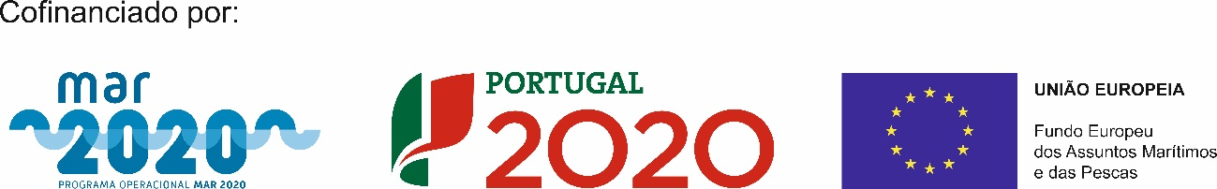

DESIGNAÇÃO DO PROJETO |  |  |  | CODIGO DO PROJETO
MAR-04.03.01-FEAMP-0621 |  |  |  | 9186746
REGIÃO DA INTERVENÇÃO
FARO - ALGARVE
ENTIDADE BENEFICIÁRIA
GINÁSIO CLUBE NAVAL DE FARO
DATA DE APROVAÇÃO |  | DATA DE INÍCIO |  | DATA DE CONCLUSÃO
27-09-2021 |  | 01-01-2018 |  | 31-12-2022
CUSTO TOTAL ELEGÍVEL |  | APOIO FINANCEIRO DO FEAMP |  | APOIO FINANCEIRO PÚBLICO NAC./REG.*
80.166,20€ |  | 34.070,64€ |  | 6.012,46€
 |  |  |  | *Quando aplicável
OBJETIVOS, ATIVIDADES E RESULTADOS ESPERADOS/ATINGIDOS
O compromisso respeitante ao apoio concedido através do projeto MAR-04.03.01-FEAMP-0621, cofinanciado pelo MAR2020 assentou primordialmente na requalificação da área de trabalhos e infraestruturas, do Ginásio Clube Naval de Faro. O objetivo proposto foi integralmente cumprido, ainda que de forma faseada, pela seguinte ordem:

• Numa primeira fase, foi repavimentada toda a área adjacente à grua;

• Posteriormente, alargou-se permitindo um melhor aproveitamento de espaço e repavimentou-se a zona estipulada como nova área de trabalhos;

• Montagem de um contentor marítimo de apoio à zona de trabalhos, que servirá como oficina e para armazenamento dos materiais utilizados nos serviços.

A atual conjuntura criou algumas lacunas na planificação inicial, nomeadamente o aumento dos preços das matérias-primas e a indisponibilidade dos materiais, que nos impôs a necessidade de fazer um reajuste orçamental e uma revisão aos prazos estimados.

Em abril de 2023, demos por concluído o projeto, que foi totalmente ao encontro do objetivo proposto.
(Inserir fotografias/imagens ilustrativa dos projetos cofinanciados)

